О пользе автономного пожарного извещателя!
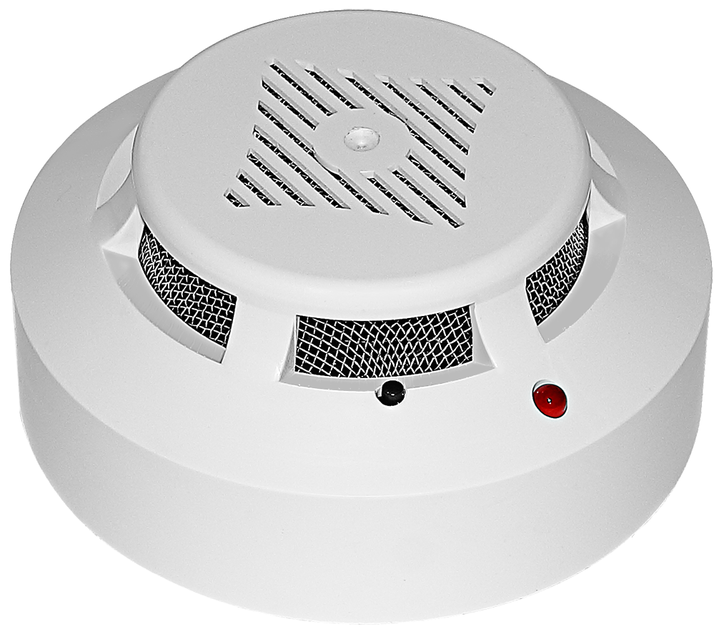
Автономный пожарный извещатель – это прибор, реагирующий на определенный уровень концентрации аэрозольных продуктов горения (дыма) веществ и материалов, в корпусе которого конструктивно объединены автономный источник питания и компоненты, необходимые для обнаружения пожара и непосредственного оповещения о нем. Если говорить простым языком – это прибор, работающий автономно от батарейки и подающий громкий звуковой сигнал при появлении дыма в помещении.
На сегодняшний день автономный пожарный извещатель (сокращённо его называют АПИ) является одним из наиболее эффективных средств по предупреждению гибели людей от пожаров. АПИ выделяются среди средств активной защиты от огня, поскольку могут реагировать на дым на ранней стадии возгорания и способны звуковым сигналом своевременно предупредить жителей об угрозе пожара. Громкость и частота звука у извещателя такова, что он способен разбудить даже крепко спящего человека.
Установка АПИ на потолке не требует прокладки специальных линий пожарной сигнализации и применения дополнительного оборудования. Нужно лишь не реже одного раза в год менять батарейки и периодически продувать пылесосом камеру с оптико-электронным датчиком.
Правила эксплуатации пожарных извещателей достаточно просты, а их стоимость неизмеримо ниже, чем потери даже от самого небольшого возгорания. Установив такой прибор в своем жилье, вы обезопасите не только имущество, но и свою жизнь.
Телефон для вызова пожарной охраны 01 с мобильного телефона 101 или 112.

Отделение надзорной деятельности и
профилактической работы
Калининского района

